Creaplot tutorial challenge 2020!

Wat leuk dat je meedoet met de tutorial challenge 2020! Jouw deelname is Heel waardevol voor iedereen die nu thuis zit en niet goed weet welk project ze kunnen gaan uitvoeren. Maak je de leukste tutorial, dan win je de Calortrans Hobbycraft II pers winnen T.W.V. 199,-! of een van de andere mooie prijzen
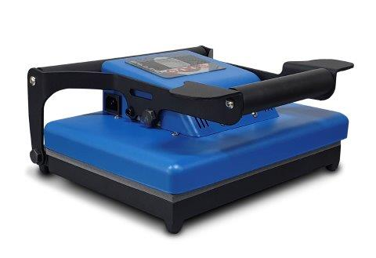 Calortrans Hobbycraft II!
Het is de bedoeling dat alle tutorials (handleidingen) in dezelfde stijl worden opgemaakt. Met daarin een introductie stukje, alle benodigdheden en natuurlijk de stappen om het project te maken. Daarnaast zien we uiteraard graag een foto van het eindresultaat en van de verschillende stappen die gemaakt worden. Wees zo orgineel mogelijk en let op copyright! Je mag zo vaak meedoen als je wilt.
Maak je liever video's? Dan mag een videotutorial natuurlijk ook!
Belangrijk: Kies een project dat mensen na kunnen maken. Als er een snijbestand nodig is, voeg die dan toe. Ga je eerst wat ontwerpen in de snijsoftware, neem dit dan mee in de handleiding.
Een aantal voorbeelden wat je zou kunnen maken:
- Een meerkleuren flexdruk op een rompertje
- Een originele verjaardagskaart
- een mooie sticker voor op de groenbak
- een gesublimeerde mok
Heel veel succes!

Bekijk de instructies op de volgende pagina.

Introduceer het project dat je gaat maken
Leg kort uit wat je gaat maken, waar het leuk voor is en hoe lang het ongeveer gaat duren.
- Jouw naam:
- Mogen wij jouw naam noemen bij jouw tutorial?:
- Jouw E-mail:
- Tijd om het project te voltooien:
- Plaats hier een Foto van het eindresultaat (maakt niet als de rest van het formulier verspringt):

Schrijf hier de omschrijving:

Benodigdheden
Schrijf hieronder alle benodigdheden voor het maken van het project. (Bijv. Snijplotter, Sure cuts a lot snijsoftware, flexfolie in de kleuren zwart en wit, pelhaak, een rompertje)

(Mocht je meer benodigdheden hebben, voeg ze dan gerust toe)

Stap voor stap
Leg stap voor stap uit hoe men het project moet maken. Van ontwerp in de software tot het voltooien van het project. Probeer zo duidelijk mogelijk te zijn! Sommige stappen zullen voor jou logisch zijn waar die voor andere lastig blijken.
- Geef bij iedere stap een duidelijke uitleg die gemakkelijk kunnen worden nagedaan, ook als mensen weinig tot geen voorkennis hebben.
- Waar mogelijk is het leuk om een foto of screenshot van iedere stap in te voegen, dit maakt het vaak een stuk duidelijker. (weet je niet hoe dit moet, neem dan even contact op)
Plaats hieronder de stappen inclusief plaatjes, neem zoveel ruimte als je nodig hebt:

Tot slot
Nadat je het formulier helemaal hebt ingevuld en tevreden bent over het resultaat kun je deze terugsturen naar ons. Verzenden via email komt niet altijd aan, zeker niet met grote bestanden. Je kunt de bestanden dan ook het beste even doorsturen via:
Onze facebook pagina in een prive bericht:
https://www.facebook.com/creaplot
Mijn facebook account via een prive bericht:
https://www.facebook.com/profile.php?id=100015485654631
Of via wetransfer.com (een website om bestanden te versturen, vul hier dan ons emailadres in: info@creaplot.nl):
https://wetransfer.com/
Nadat wij jouw tutorial hebben ontvangen gaan we deze op de website plaatsen onder vermelding van jouw naam. Op 21 juni (wanneer de zomer echt begint!) kiezen we een winnaar. De winnaar wordt gekozen op basis van de meeste likes "hartjes".

Bij vragen neem contact op met:
Info@creaplot.nl

Disclaimer:
We kunnen enkele aanpassingen maken aan de tekst om deze mooi weer te geven.
Lees alle actievoorwaarden op deze pagina:
https://www.creaplot.nl/actievoorwaarden2/

